沖縄メディカルライブラリー研究会総会 2015年2月27日

議題１．2014度報告（活動・編集・会計／監査）
議題2．2015度予定（活動・編集・会計）

会 長 ：濱元ゆかり（沖縄協同病院）
事務局 庶務：仲里律子(オリブ山病院）
会計：久高千秋（沖縄赤十字病院）
編集：宮城綾乃（沖縄県立中部病院）
：瑞慶山沢子（那覇市立病院）
監査：加納美矢子（徳山クリニック）

議題１． １）活動報告

開催日時 |  | 開催場所 | 参加人数 | 内容
2014.1.23. | 第1回事務局会議 | 那覇市立病院 | 6名 | ・会計監査  ・2012年度総括2013年度展望  ・第34回研修会について
2014.3.12 | 総会および第34回研修会 | 沖縄赤十字病院 | 総会施設  研修会名 | ・総会（2013年度活動報告／2014年活動予定）  ・図書室紹介：上門寿賀子氏（県立中部病院）  ・継続教育「オリエンテーション」：仲里律子氏（オリブ山病院）  ・「オリエンテーション（学校編）」：平良道子氏（浦添看護学校）  ・「オリエンテーション（病院編）」：瑞慶山沢子氏（那覇市立病院  ・JHLA研修会参加報告：濱元ゆかり氏（沖縄協同病院）  ・Web雑誌目録について：宮城綾乃氏（県立中部病院）  ・病院機能評価受審報告：宮城映子氏（ハートライフ病院）  ・病院機能評価受審報告：島袋英子氏（浦添総合病院）
2014.6.18 | 第2回事務局会議 | 那覇市立病院 | 5名 | ・第35回研修会について
2014.12.4 | 第3回事務局会議 | 那覇市立病院 | 5名 | ・第36回研修会について

2014年度 編集員活動報告

2014.4 | 機関誌「カラコル」第9号発刊 | 印刷代：  カラーコピー@20×2枚×33施設=1,320円  モノクロコピー@10×32施設=320円(鑑文)  発送費：@82×32施設=2,624円  合 計：4,264円
2014.9 | 第4回 現況調査 | 調査対象期間：  平成25年度(2013年4月～2014年3月)
2014.11 | 機関誌「カラコル」第10号発刊 | 印刷代：  カラーコピー@20×3枚×37施設=2,220円  モノクロコピー@10×1枚×36施設=360円 (鑑文)  発送費：@82×36施設=2,952円  合 計：5,532円
2014.1〜2014.12 | ホームページ運営 | Web目録運用開始(3月)  コンテンツ更新  新規コンテンツ作成  サーバーレンタル料:¥3,240(税込)

2014年度会計報告
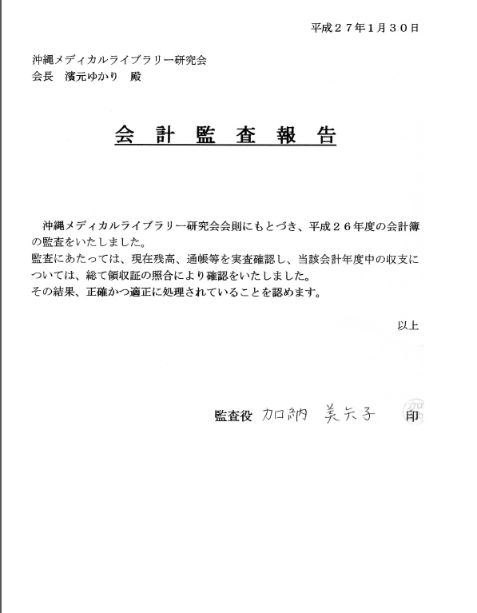
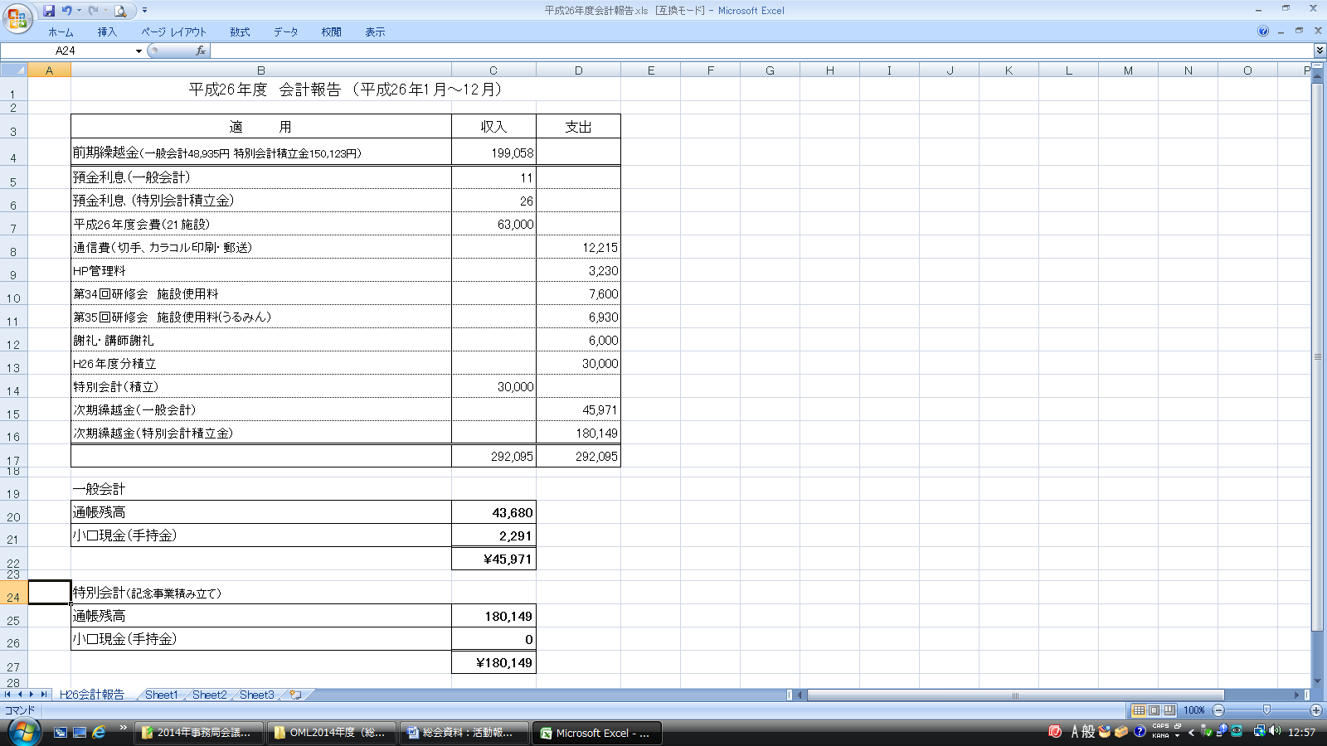

議題２）2015年度活動予定
総会 年1回
研修会 年2回

編集
ホームページ運営
Web目録の機能調整
Web目録のマニュアル作成
機関誌「カラコル」発行（2回）

会計
サーバーレンタル料（3,240円）

議題３）役員改選
会長 濱元ゆかり
会計 久高千秋
庶務 仲里律子
編集 瑞慶山沢子・宮城綾乃

